Cardiau fflach
Sut wyt ti?

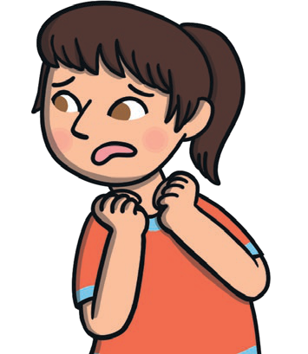


Dw i’n dda iawn
Dw i’n fendigedig
Dw i’n ofnadwy
Dw i wedi blino
twinkl.com
twinkl.com
twinkl.com
twinkl.com



Dw i’n sâl
Dw i’n drist
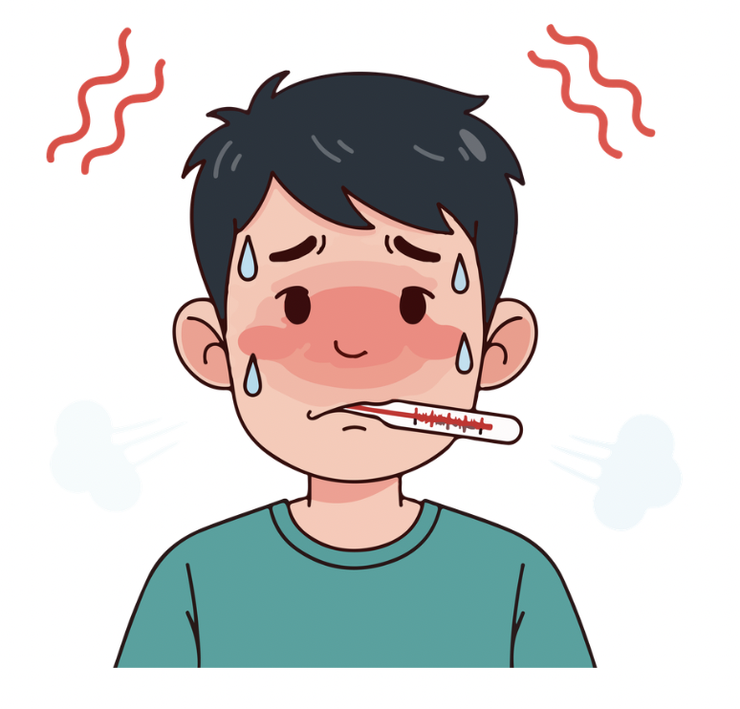
Dw i’n wych
Dw i’n hapus
twinkl.com
twinkl.com
twinkl.com
twinkl.com

Dw i’n weddol
twinkl.com
twinkl.com
twinkl.com

